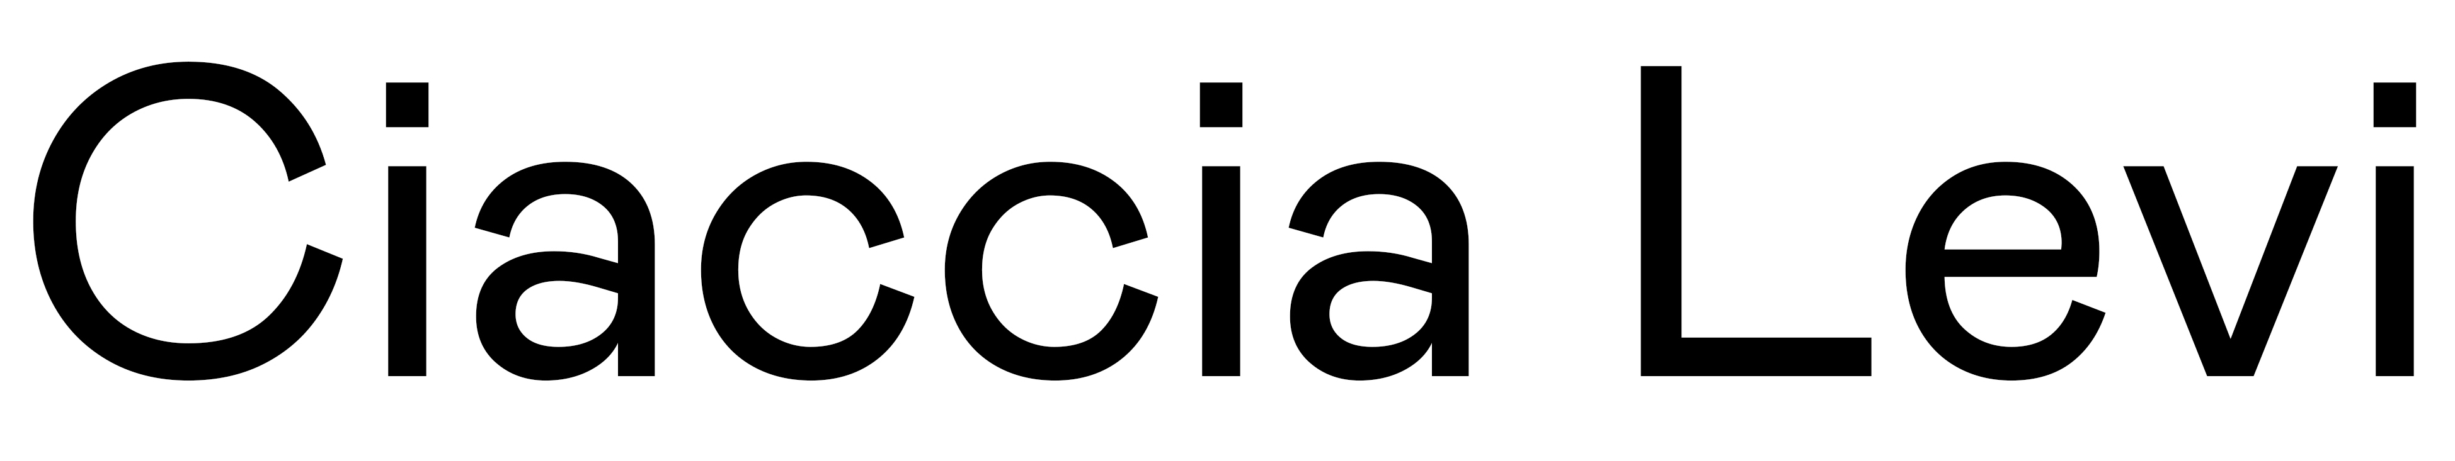

comunicato stampa

LA GALLERIA CIACCIA LEVI PRESENTA A MILANO
“QUANDO VA MALE, IL LEOPARDO”,
PERSONALE DELL’ARTISTA CHALISÉE NAAMANI
DA MERCOLEDÌ 12 APRILE A SABATO 20 MAGGIO 2023

“Quando va male, il leopardo”
mostra personale di Chalisée Naamani

13 aprile - 20 maggio 2023
vernissage 12 aprile (18 - 21)

Galleria Ciaccia Levi
via Gioacchino Rossini, 3, Milano
orari di apertura: da mercoledì a sabato (14 - 19) e su appuntamento

Sculture trapuntate da catene d’oro, tappeti orientali percorsi da versi metropolitani, patchwork di immagini tra un doppio petto di Pierre Cardin: questi alcuni dei dettagli in “Quando va male, il leopardo”, personale dell’artista Chalisée Naamani che si inaugura mercoledì 12 aprile negli spazi della galleria Ciaccia Levi a Milano.

Nella ricerca di Chalisée Naamani (1995, Parigi) pittura, scultura, cultura popolare, moda e tecnologie si intersecano diventando terreno di fertili commistioni culturali e scambi linguistici. Il titolo scelto per la personale, la prima dell’artista in Italia, racchiude emblematicamente l’ispirazione stessa della mostra e fa riferimento alla tendenza diffusa nel fashion system ad adottare il maculato per esorcizzare i periodi bui. Le opere in mostra sono il frutto di un processo che combina stampe fotografiche ad assemblaggi polimaterici in morbide forme irregolari, che nello spazio disegnano porte di accesso a rebus e grovigli emotivi.

Nella personale, l’artista francese di origini iraniane medita sul potere politico, culturale ed evocativo della moda, sulla sua capacità di rendere “omaggio alla storia, e alle storie delle donne e degli uomini che la indossano”, per citare le parole della filosofa Marie-Aude Baronian. Difatti come spiega Naamani, “non scelgo gli abiti solo per ragioni estetiche. Cerco di raccontare storie attraverso forme, colori e accessori adatti. Archivio ossessivamente immagini tratte dalla vita quotidiana, screenshot e scansioni che poi combino per crearne di nuove”.

Tra le pieghe di sculture che hanno perso la loro razionalità geometrica, centrate o afflosciate su loro stesse, fanno capolino immagini familiari tratte dall’archivio personale dell’artista, iconografie mediorientali, citazioni trap, brani dal Polittico di San Luca di Mantegna, panorami da screensaver e collage digitali che raccontano l’affaire Adama Traoré, ad oggi senza risposta. In “Quando va male, il leopardo” tutto si sovrappone e si incastra, come in un eterno scroller, dando corpo a un immaginario seriale popolato da audaci esiti barocchi e ampie zone d’ombra. Un lavoro di costruzione e decostruzione continuo, quello a cui l’artista dà vita, che in mostra si ricompone attraverso stratificazioni di materie ed esperienze - virtuali e reali; spirituali e fisiche - indissolubilmente intrecciate tra loro.

Il percorso espositivo comprende dieci sculture, tutte recenti produzioni, tra cui sei lavori inediti.
La mostra resta aperta fino a sabato 20 maggio.

https://ciaccialevi.com
https://ciaccialevi.com/artists/chalisee-naamani

CENNI BIOGRAFICI

Chalisée Naamani
Classe 1995, vive e lavora in Francia. Si forma all’École Nationale Supérieure des Beaux-Arts di Parigi. Partecipa alle collettive Power Flower alla Biennale di Nice; Felicità, Milieu des Choses, Des Corps Libres, Crack a Cold One e Nouvelles Liberte s, 100% l’expo e Piel de Serpiente, tutte a Parigi; Emergences a Bruxelles, Teen Spirits, Glad to get high and see the slow motion world, a Romainville, Palai a Lecce. Tra le fiere, Liste a Basel e Art-O-Rama a Marsiglia, dove nel 2021 vince il Premio Benoît Doche di Laquintane. Tra i riconoscimenti anche quello per la scultura e l’installazione assegnato da Prix des Fondations (2021). Tra le sue personali, Jt'oublierai vite j'te ljure presso la Galleria Ciaccia Levi a Parigi, Week-ends éphémères per La Galerie, a Noisy-le-sec, e il solo show ad Art-O-Rama a Marsiglia. Tra le mostre previste per il 2023, After Laughter Comes Tears presso MUDAM a Lussemburgo e Talan, a Tunisi al Centre 3T.

Ciaccia Levi
La galleria, fondata a Parigi nel 2013 da Nerina Ciaccia e Antoine Levi, ha un taglio transgenerazionale: sostiene infatti il lavoro di artisti affermati, di riscoperta e giovani emergenti internazionali. Nel 2020 la galleria si trasferisce da Belleville nel quartiere Marais e nel 2022 apre una nuova sede in Italia, a Milano, per sviluppare solo shows e progetti multistrato che, a partire da lavori presentati nell’ambito di mostre collettive o fiere, completano il dialogo con gli artisti invitati, dilatano il tempo della fruizione, stimolando nuove produzioni e l’esperienza culturale del pubblico. Tra gli artisti rappresentati, Amber Andrews, Lisetta Carmi, Alina Chaiderov, Srijon Chowdhury, Romane de Watteville, Francesco Gennari, David Horváth, Daniel Jacoby, Piotr Makowski, Chalisée Naamani, Olve Sande, Sean Townley, Zoe Williams.

___________________________________________________________________________

Contatti stampa
Valeria Raho
- 39 340 6212127
valeriarahosonoio@gmail.com | info@ciaccialevi.com

